Пресс-релиз
20 мая 2019 года

Период ухода за ребенком — в стаж засчитывается

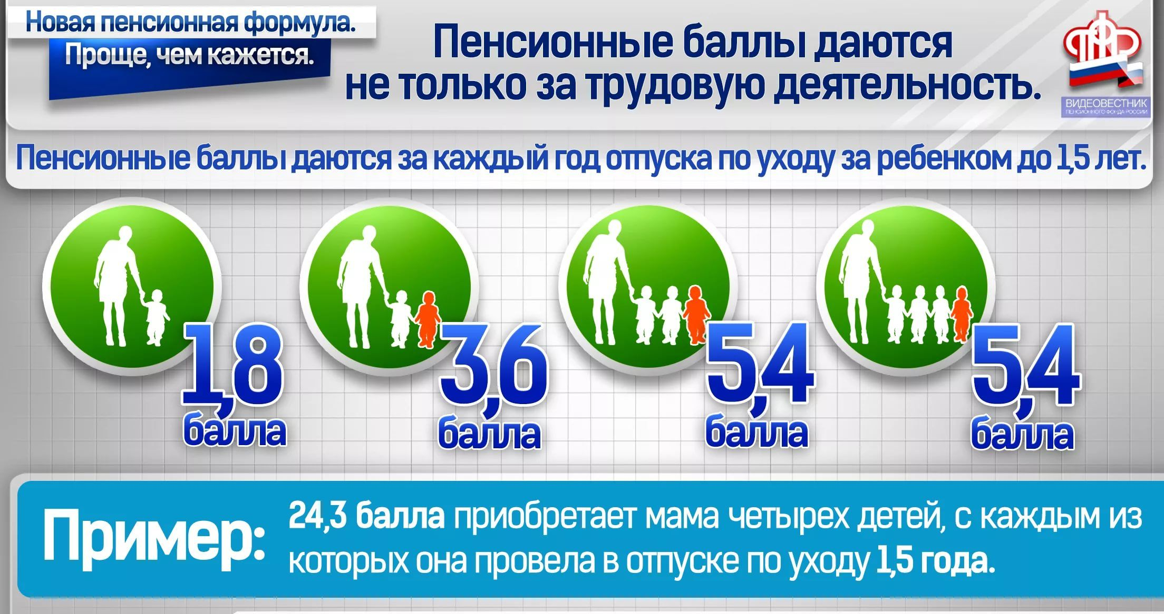

Управление ПФР в Колпинском районе напоминает жителям района, что с что с 2015 года страховая пенсия по старости формируется в пенсионных баллах: чем их больше, тем выше размер пенсии.
Баллы могут формироваться как за страховые, так и за нестраховые периоды. Периоды работы, в течение которых за гражданина уплачиваются страховые взносы в Пенсионный фонд, называются страховыми. Нестраховые периоды – когда гражданин не работает и за него работодатели не отчисляют взносы на обязательное пенсионное страхование, но его пенсионные права на страховую пенсию при этом формируются. В частности, к ним относится период ухода за ребенком.
Согласно ст. 12 Федерального закона от 28.12.2013 № 400-ФЗ «О страховых пенсиях» в страховой стаж засчитывается период ухода одного из родителей за каждым ребенком до достижения им возраста полутора лет, но не более шести лет в общей сложности. Баллы начисляются не более чем за 4 детей.
Также в страховой стаж может быть включен период ухода за ребенком-инвалидом, если соответствующий период не засчитан в страховой стаж другому родителю при установлении ему страховой пенсии. За эти периоды начисляются пенсионные баллы.
Так, за один календарный год установлены следующие баллы:
* 1,8 балла – период ухода за ребенком-инвалидом, инвалидом I группы;
* 1,8 балла – период ухода одного из родителей за первым ребенком до 1,5 лет;
* 3,6 балла – период ухода одного из родителей за вторым ребенком до 1,5 лет;
* 5,4 балла – период ухода одного из родителей за третьим (четвертым) ребенком до 1,5 лет.
Баллы будут начислены, если в этот период гражданин не состоял в трудовых отношениях.
Если гражданин в период нахождения в отпуске по уходу за ребенком работал, то у него будет право выбора, какие баллы использовать при расчете пенсии: или за работу, или за нестраховой период. Если несколько входящих в страховой стаж периодов совпадают по времени, то при назначении пенсии учитывается только один из них.
Гражданин, обратившийся за установлением пенсии, может указать в заявлении выбранный им для учета в страховой стаж период.
Периоды ухода за ребенком засчитываются в страховой стаж, если им предшествовали и (или) за ними следовали периоды работы и (или) другой деятельности (независимо от их продолжительности), за которые уплачивались страховые взносы на обязательное пенсионное страхование. Это позволяет родителям сформировать свои пенсионные права и получить право на страховую пенсию. При расчете страховой пенсии суммируются все годовые пенсионные баллы, в том числе и баллы за нестраховые периоды.
Кроме того, так же сохраняется право на назначение пенсии ранее общеустановленного срока для женщин, родивших пять и более детей и воспитавших их до достижения ими возраста 8 лет. Для них не предусматривается увеличение пенсионного возраста, и они смогут выйти на пенсию на 10 лет раньше общеустановленного пенсионного возраста, то есть в 50 лет.
Страховая пенсия по старости будет назначаться досрочно также женщинам, родившим трех и четырёх детей и воспитавших их до достижения ими возраста 8 лет, достигшим возраста 57 и 56 лет соответственно.
Узнать о своих сформированных правах можно в личном кабинете на официальном сайте Пенсионного фонда https://es.pfrf.ru, на портале госуслуг, в мобильном приложении ПФР, а также в Клиентской службе ПФР или МФЦ.

